Протокол № 25
заседания членов Совета Некоммерческого партнерства «Межрегиональное объединение дорожников «СОЮЗДОРСТРОЙ»

г. Москва 31 августа 2012 г.

Форма проведения: очная

Присутствовали члены Совета: Андреев Алексей Владимирович – генеральный

директор ОАО «ДСК «АВТОБАН», Кошкин Альберт Александрович – президент НП МОД «СОЮЗДОРСТРОЙ», Лилейкин Виктор Васильевич – генеральный директор ЗАО «Союз-Лес», Любимов Игорь Юрьевич – генеральный директор ООО «СК «Самори», Макеев Александр Владимирович – Президент ОАО «АСДОР», Кондрат Борис Иванович – Председатель Совета директоров ОАО «УСК МОСТ», Нечаев Александр Федорович – генеральный директор ООО «Севзапдорстрой», Рощин Игорь Валентинович – генеральный директор ОАО «Дорисс», Власов Владимир Николаевич – генеральный директор ОАО «МОСТОТРЕСТ», Хвоинский Леонид Адамович – генеральный директор НП МОД «СОЮЗДОРСТРОЙ», Абрамов Валерий Вячеславович – Генеральный директор ЗАО «ВАД».

Повестка дня:

- Рассмотрение заявления члена СРО НП МОД «СОЮЗДОРСТРОЙ» о внесении изменений в Свидетельство о допуске к видам работ, которые оказывают влияние на безопасность объектов капитального строительства, согласно Перечня видов работ, утвержденного Приказом № 624 Минрегионразвития России от 30.12.2009г.

- Рассмотрение заявлений членов СРО НП «МОД «СОЮЗДОРСТРОЙ» о переоформлении Свидетельств о допуске к работам, которые оказывают влияние на безопасность объектов капитального строительства.

- Рассмотрение вопроса об исключении из состава Партнерства организации-члена СРО НП МОД «СОЮЗДОРСТРОЙ», не исполняющей требований законодательства РФ и обязательных условий членства;

По первому вопросу слово имеет генеральный директор НП МОД «СОЮЗДОРСТРОЙ Хвоинский Л.А. – в соответствии с поданным заявлением предлагаю внести изменения в Свидетельство о допуске к работам, которые оказывают влияние на безопасность объектов капитального строительства, согласно Перечня видов работ, утвержденного Приказом № 624 Минрегионразвития России от 30.12.10 г. следующей организации –
ОАО «Московское областное объединение по ремонту и строительству городских дорог»;
по заключению комиссии по рассмотрению заявления, документы полностью соответствуют требованиям к выдаче Свидетельства о допуске, утвержденным решением Общего собрания членов НП МОД «СОЮЗДОРСТРОЙ»;

Решили: Внести изменения в Свидетельство о допуске к работам, которые оказывают влияние на безопасность объектов капитального строительства, согласно Перечня видов работ, утвержденного Приказом № 624 Минрегионразвития России от 30.12.10 г. следующей организации - члену саморегулируемой организации НП МОД «СОЮЗДОРСТРОЙ»: ОАО «Московское областное объединение по ремонту и строительству городских дорог».

Голосовали:
За – 11 голосов, против – нет, воздержался – нет.

По второму вопросу слово имеет генеральный директор НП «МОД «СОЮЗДОРСТРОЙ Хвоинский Л.А. – в соответствии с поданными заявлениями на переоформление Свидетельств о допуске по Форме, утвержденной Приказом Ростехнадзора № 356 от 05.07.2011г., предлагаю переоформить Свидетельства о допуске к работам, которые оказывают влияние на безопасность объектов капитального строительства, следующим организациям - членам саморегулируемой организации НП МОД «СОЮЗДОРСТРОЙ»:

- ООО «Сибстройдор»
- ОАО «Хотьковский автомост»
- ООО НП «Фирма ИНСОР»
- ООО «Вымпелдорстрой»

Решили: Переоформить Свидетельства о допуске к работам, которые оказывают влияние на безопасность объектов капитального строительства, по Форме, утвержденной Приказом Ростехнадзора № 356 от 05.07.2011г., следующим организациям - членам саморегулируемой организации НП МОД «СОЮЗДОРСТРОЙ»:

- ООО «Сибстройдор»
- ОАО «Хотьковский автомост»
- ООО НП «Фирма ИНСОР»
- ООО «Вымпелдорстрой»

Голосовали:
За – 11 голосов, против – нет, воздержался – нет.

По третьему вопросу слово имеет заместитель генерального директора СРО НП МОД «СОЮЗДОРСТРОЙ» Суханов Павел Львович. Уважаемые коллеги! На Совете Партнерства, которое состоялось 5 июля 2012 года в отношении организации: ООО «Дорожная Управляющая Компания» (Не застрахована гражданская ответственность в соответствии с полученным Свидетельством о допуске к видам работ. В том числе не оплачены членские взносы за 3,4 кварталы 2011 года и 1,2 кварталы 2012 года), было принято Решение: вследствие неисполнения положений п.2 ч.2 ст.55.4 Градостроительного кодекса РФ и п.1.3, п. 7.2 «Требований к страхованию членами СРО НП «МОД «СОЮЗДОРСТРОЙ» применить меру дисциплинарного воздействия в виде приостановления действия свидетельств о допуске к работам, в отношении:
ООО «Дорожная Управляющая Компания» (Свидетельство о допуске № 0062.01-2009-7725503607-С-017 от 30.06.2010г.) сроком на 60 (шестьдесят) календарных дней с 5 июля 2012 года.
Так как на сегодняшний момент данная организация не исправила вышеуказанные замечания, предлагаю если до 3 сентября 2012 года замечания не будут устранены, то прекратить действия свидетельств о допуске и исключить вышеуказанную организацию из членов СРО НП МОД «СОЮЗДОРСТРОЙ».

Решили: Если до 3 сентября 2012 года выявленные замечания не будут устранены, то согласно п.5 ч.2, ч.3 ст. 55.7 и п.3 ч.15 ст.55.8 Градостроительного кодекса Российской Федерации с 3 сентября 2012 года прекратить действие Свидетельств о допуске к работам, которые оказывают влияние на безопасность объектов капитального строительства, в отношении всех выданных видов работ и исключить из членов Партнерства, следующую организацию: ООО «Дорожная Управляющая Компания».

Голосовали:
За – 11 голосов, против – нет, воздержался – нет.

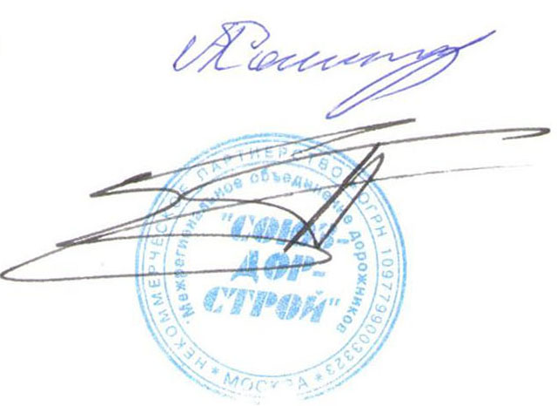
Председатель Совета А.А. Кошкин

Секретарь Совета П.Л. Суханов

